|  |
| --- |
| **Муниципальное бюджетное дошкольное образовательное учреждение –**  **детский сад №100**  620041, г.Екатеринбург, ул. Уральская, 48А тел/факс: (343)341-63-60, e-mail: [kgarden100@mail.ru](mailto:kgarden100@mail.ru)  ОГРН 1106670020600 ИНН/КПП 6670300106/667001001 ОКПО 67727906 |

***Сообщение на педсовете***

***тема:***

***«Формирование основ экологической культуры и безопасного поведения в природе».***

Воспитатель:  
Ахтарова С.С.

г. Екатеринбург 28.11.2023г.

**Цель:** совершенствование теоретических и практических представлений педагогов по экологическому воспитанию детей дошкольного возраста.

**Задачи:**

-Повысить уровень профессионального мастерства педагогов ДОУ в вопросах экологического воспитания.

-Развивать аналитические способности, творческое мышление, коммуникативные качества, навыки сотрудничества и коллективной деятельности.

-Умение использовать полученные знания по природе в разных видах деятельности.

-Предупреждать симптомы эмоционального (профессионального) выгорания и продолжать формирование положительной профессиональной самооценки и мотивации.

**Экологический тренинг** (под звуки леса)

Закройте глаза и представьте себе, что вы сейчас находитесь в лесу. Ярко светит солнце. Дует легкий ветерок. Вы вдыхаете его чистый, свежий воздух. Колышутся травы луга. Над вами гордо кружатся птицы. Вам хорошо и приятно. Вы очень рады, что встретились с удивительным миром природы. Вы хотите жить в мире с природой. Тишина, слышно только пение птиц, шелест листьев, журчание реки. Покой и умиротворение в природе и вашей душе. Красота! Откроем глаза и мы снова в нашем детском саду.

Своё выступление я хочу начать стихами Якова Акима.

Есть одна планета - сад

В этом космосе холодном.

Только здесь леса шумят,

Птиц скликая перелетных.

Лишь на ней одной увидишь

Ландыши в траве зеленой

И стрекозы только тут

В реку смотрят удивленно.

Береги свою планету,

Ведь другой на свете нету!

**Наша природа** – таинственная книга жизни – содержит в себе очень много интересного. Наших детей надо учить любить природу.

Недалеко то время, когда сегодняшние мальчишки и девчонки станут взрослыми людьми, и на их плечи ляжет ответственность за жизнь нашего общества, за судьбу всей Земли. Вот почему очень важно воспитывать в каждом из них чувство любви к природе, уважение ко всему живому, способность предвидеть последствия своего поведения в природе.

Ребенок должен понимать, что в природе не бывает «ничейной» реки, ненужной травки, бесполезной букашки. В природе все гармонично связано между собой, нарушение одной из цепочек грозит нарушением природного баланса.

Посмотрите, как подчас легкомысленно, пренебрегая элементарными нормами поведения, мы можем выбросить пластиковую бутылку, стаканчики. И так делают многие, причем все это происходит на глазах у детей. А ведь нам надо воспитывать экологическую культуру поведения у дошкольников, пробудить их экологическое сознание.

Что же такое - экология?

**Экология** - это наука, изучающая взаимоотношения организмов со средой обитания и между собой.

Экологическая культура поведения формируется на основе знаний, практических навыков, эстетических переживаний. Дошкольник должен научиться сопереживать живым существам: живому больно, его надо любить, убивать животное нельзя, мы не имеем право уничтожать то, что создала природа. Нам нужно закладывать в сознание детей ощущение окружающего мира, как огромного дома, в котором мы все живем.

Какие же формы работы можно использовать при формировании основ экологической культуры?

Это:

Проведение экологических праздников

Наблюдения на прогулках

Занятия

Календари природы

Работа с родителями

Игровая деятельность

Музыкальная деятельность

Труд в экологическом центре

Организация исследовательской деятельности

   Экскурсии в природу

    Художественная деятельность

Словесные методы:

• рассказы воспитателя,

• беседы

• художественная литература

  В экологическом воспитании детей занятия выполняют совершенно определенную и очень важную функцию: чувственные представления детей, получаемые повседневно, могут быть качественно преобразованы, - расширенны, углублены, объединены, систематизированы.

 Занятия строят так, чтобы в процессе ознакомления с природой осуществлялось развитие познавательных способностей (наблюдательность, мышление) и речи детей, обогащение их словаря, воспитание интереса и любви к природе.

Занятия по экологии бывают:

• занятия-наблюдения за животными и растениями;

• занятия по классификации представлений о природе;

• занятия по обучению детей труду по уходу за растениями и животными;

• занятия по составлению описательных, сравнительных рассказов об объектах природы;

• занятия-исследования;

• занятия по ознакомлению с трудом взрослых в природе;

• комплексные занятия.

На занятиях могут быть использованы разнообразные приемы и методы, обеспечивающие активную позицию ребенка и вызывающие развитие эмоций и чувств у детей, которые способствуют проявлению гуманного отношения к природе.

Это такие как:

• решение проблемных ситуаций;

• элементарное экспериментирование;

• игры;

• наблюдение;

• постановка проблемных вопросов;

• участие детей в уходе за растениями и т. д.

Трудно переоценить вклад игры в развитие ребенка, в том числе в формирование его экологического сознания и экологической культуры.

Достаточно серьёзную проблему для детей дошкольного возраста представляет усвоение правил поведения в природе, а так же таких нравственных норм, как ответственность, бескорыстная помощь, сострадание и усваиваются эти нормы лучше всего в игровой деятельности. Примеряя в игре на себя роли животных и растений, воссоздавая их действия и состояние, ребенок проникает к ним  чувствами, сопереживает им, что способствует развитию у детей экологической этики.

Существуют разные виды экологических игр характерных для детского

возраста:

Поэтому особую роль в экологическом воспитании дошкольников играют игры – эксперименты**.**

В детском саду применяются следующие виды игр:

1. Дидактические игры для уточнения и закрепления знаний о предметах, явлениях природы, растениях и животных.

2. Предметные игры: (с листьями, семенами, цветами) – «Чудесный мешочек», «Узнай, что в руке», «Вершки и корешки».

3. Настольно-печатные игры с целью систематизации знаний детей о растениях, животных, явлениях неживой природы

и т. д.

4. Словесные игры: «Кто летает, бегает, прыгает», «В воздухе, в воде, на земле», «Четвертый лишний».

5. Игровые упражнения на определение различных предметов по качествам и свойствам, развитие наблюдательности: «Найди по листочку дерево», «Принеси желтый листочек» и т. д.

6. Подвижные игры с целью подражания повадкам животных, отражения явлений неживой природы «Мыши и кот», «Солнышко и дождик», «Земля, вода, огонь, воздух» и т. д.

7. Творческие игры с целью отражения впечатлений, полученных в процессе занятий, экскурсий, повседневной жизни (сюжетно-ролевые природоведческие игры, строительные игры с природными материалами и т. д.

8. Игры-задания проводятся как итог наблюдений:

• сказки-кроссворды о животных;

• отгадай загадки и узнай героев;

• найди ошибки у художника, поэта;

• может так быть или нет и др.

Одним из современных технологических средств формирования социального поведения ребенка являются дидактические игры тренингового характера, которые учат принятым в обществе моделям социального поведения.

 Они способствовали решению задач расширения чувственного опыта дошкольников, развития чувства эмоциональной отзывчивости, чувства сопереживания, формирования активной жизненной позиции по отношению к природе, преодоления прагматического отношения к природе, расширения индивидуального экологического пространства.

Внесение игровых обучающих ситуаций в процесс экологическоговоспитания должен носить не случайный, а специально организованный характер. Только тогда можно достичь хороших результатов.

На этапе дошкольногодетства складывается начальное ощущение окружающего мира: ребенок получает эмоциональные впечатления о природе, накапливает представления о разных формах жизни. Таким образом, уже в этот период формируются первоосновы экологическогомышления, сознания, экологической культуры**.**Но только при одномусловии – если взрослые,воспитывающие ребенка сами**,** обладаютэкологической культурой: понимают общие для всех людей проблемы и беспокоятся по их поводу, показывают маленькому человеку прекрасный мир природы, помогают наладить взаимоотношения с ним.

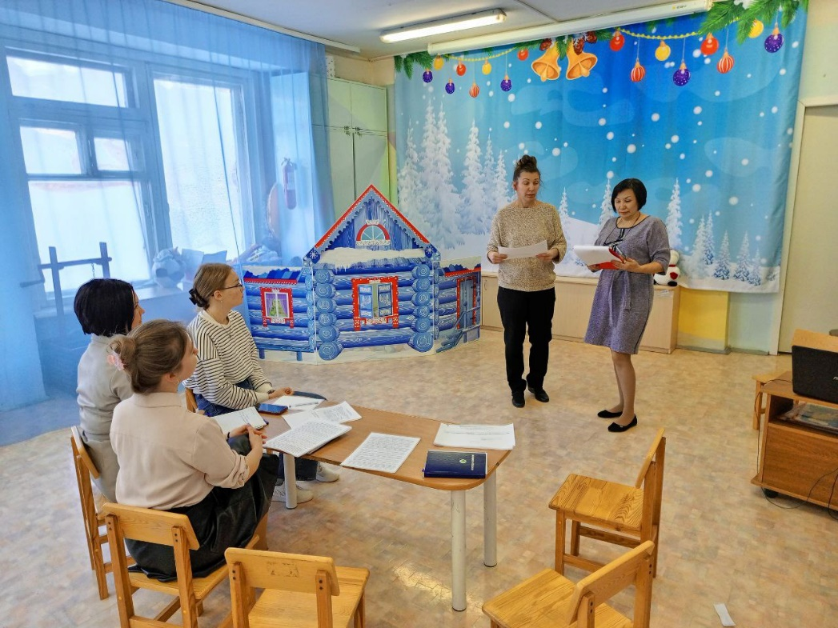

Приложение1

**Назовите элементы предметно – развивающей среды  детского сада, используемые для экологического воспитания дошкольников.**

*(Участники поочередно называют: уголок природы: модели и схемы; наглядный материал; календарь природы; картотеки труда, наблюдений и экспериментов; лаборатория; учебные панно; методическая, энциклопедическая и художественная литература; экологическая тропа;* *мини-огороды в групповых помещениях и сад-огород на территории; экологические коллекции и мини-музеи; зимний сад; паспорта растений и.т.п.).*

Приложение 2

***Разминка («Экологическое лукошко»)***

Набор вопросов для каждой команды, за 2 минуты ответить на большее количество вопросов:

**\***У какой птицы самый длинный язык? *(У дятла)*

* Кого называют листопадничками? *(Зайчат, родившихся осенью)*

**\***Наука о животных. *(Зоология)*

**\***Кто такой ихтиолог? *(Учёный, изучающий рыб)*

**\***Что ест зимой жаба? *(Ничего не ест, она спит)*

**\***Какое дерево называют прадедом прадедов? *(Дуб)*

**\***Какая нить в природе самая тонкая? *(Паутина)*

**\***Какую траву любят кошки? *(Валериана)*

**\***Самая высока трава? *(Бамбук)*

**\***Где гнездятся скворцы, кроме скворечников? (*В дупле*)

* Где у кузнечика уши? (*На ногах*)

**\***Лесной петух. *(Глухарь)*

**\***Что означает «плач» берёзы весной? *(Сокодвижение)*

**\***Наука о растениях. *(Ботаника)*

**\***Почему лиственницу называют «добрым деревом»? *(Не колется)*

**\***Трава от 99 болезней. *(Зверобой)*

**\***Пингвин птица или животное? *(Птица)*

**\***Какое дерево самое толстое на земле? *(Баобаб)*

**\***Какая охота разрешена в лесу в любое время года? *(Фотоохота)*

*\** Почему Красную Книгу называют красной, а не зелёной? (Красный цвет –сигнал опасности)

Приложение 3

А сейчас музыкальная загадка (звучит мелодия Сен-Санса «Лебедь»). Послушайте музыку и скажите, о какой птице рассказывает музыка? (Лебедь).

Лебедь – это символ чистоты. Он живет только на чистых озерах. Лебеди одухотворяют ещё и духовную чистоту. Недаром все народы почитают лебедей как символ духовности, нравственности, искренности, счастья. Если эти птицы поселятся рядом с нами – это будет свидетельством высокой экологической культуры. Я хочу подарить вам лебедей, будем вместе повышать экологическую культуру!

Приложение4

**Игра-тренинг:**

Дети, представьте себе, что мы овощи на грядке (помидоры, огурцы и пр.), давно не было дождя и овощи завяли: сначала опустились головки, потом – листики, а потом согнулся весь стебелёк до земли.

 (на счёт 1 –опускают голову, 2 – роняют руки вдоль туловища, 3 – приседают на корточки)

Вдруг закапал дождик, и овощи начали оживать (дети повторяют упражнение в обратном порядке)

**Игра-тренинг**

«Утреннее фото»:

Встань, как только солнце встанет (руки вверх)

И тихонечко к окошку руку луч к тебе протянет (руки вперёд)

Ты подставь скорей ладошку (подставляют ладошки солнышку)

Пусть тебя увидит мама и одетым, и обутым (проводят ладонями по лицу, наклоняются и дотрагиваются до обуви)

Пусть твой день весёлым, звонким будет (широко разводят руки)

**Игра-тренинг:**

Здравствуй небо голубое (смотрим вверх)

Здравствуй солнышко родное (руки вверх)

Здравствуй матушка Земля (кланяемся)

Здравствуй ты (пожимаем друг другу руки) и здравствуй я  (руки к груди

Игра-тренинг

Мы все превратились в котят: Дети сидят на стульчиках и по примеру воспитателя имитируют движения кошки, которая умывается после еды: трут ребром ладони но, лицо и затылок, трут руку об руку и т.д.

**Игра-тренинг**

Мы с вами превратились в снежинок. На полянку, на лужок тихо падает  снежок, кружатся снежинки, белые пушинки. Полетели ,понеслись и под ёлку улеглись .Но подул тут ветерок, закружился наш снежок. Кружатся снежинки, белые пушинки  (дети имитируют движения под музыку)

**Игра-тренинг**

Представьте себе, что у вас в руках маленький беспомощный птенец.  Вытяните руки вперёд, ладонями вверх. А теперь согните руки в локтях и приблизьте их к себе. Медленно, по одному пальчику, сложите  ладони, спрячьте в них птенца, подышите на него, согревая его своим ровным, спокойным дыханием. А теперь раскройте ладони и вы увидите, что ваш птенец радостно взлетел. Улыбнитесь ему и не грустите. Он ещё прилетит к вам.

